POSTOPEK IZDELAVE PLAKATA V PROGRAMU CANVA
- Najprej sem si v programu izbrala predlogo, ki mi je bila všeč oziroma je bila primerna za temo varnost na spletu.

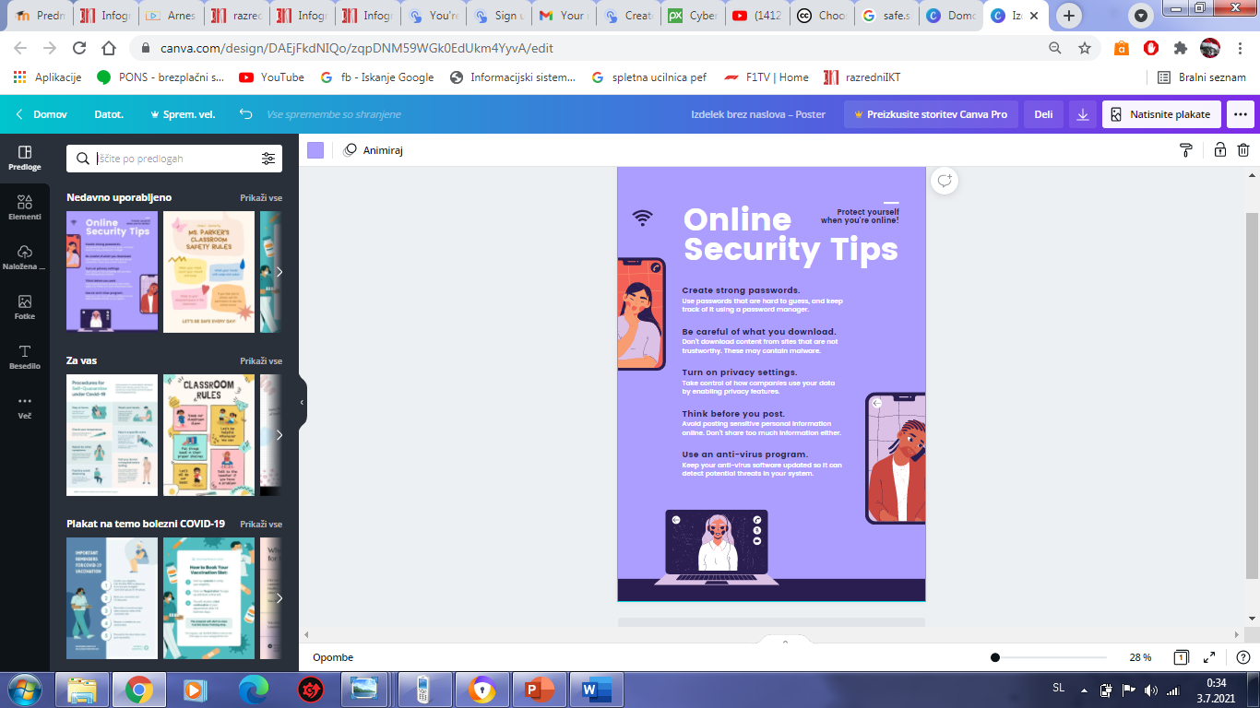

- V naslednjem koraku sem zbrisala besedilo in v okvirčke vstavila svojo različico besedila.
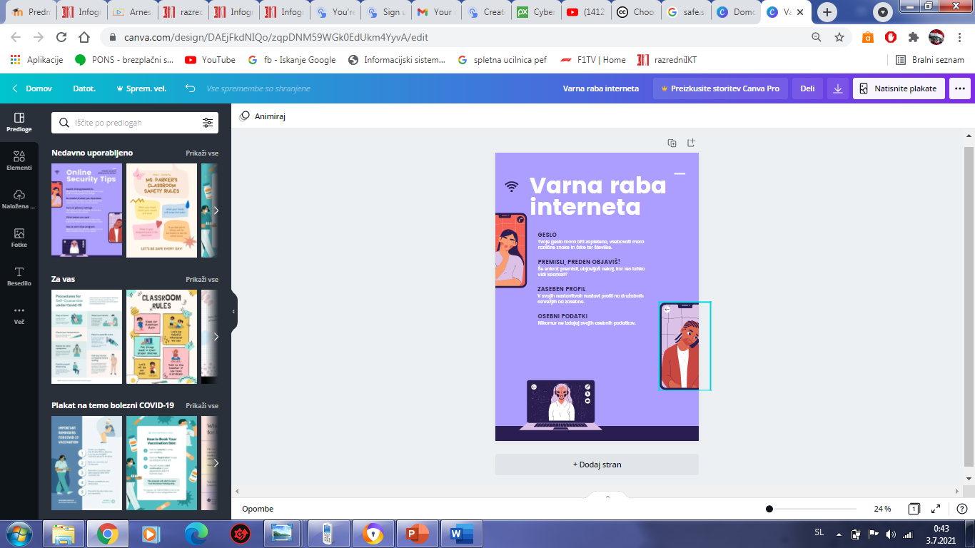
- Nato sem besedilo spremenila vrsto in velikost pisave, premaknila sem položaj okvirčkov in tako prerazporedila celoten plakat. S klikom na »elementi« sem na plakat dodala nekaj nalepk in na ta način popestrila plakat.
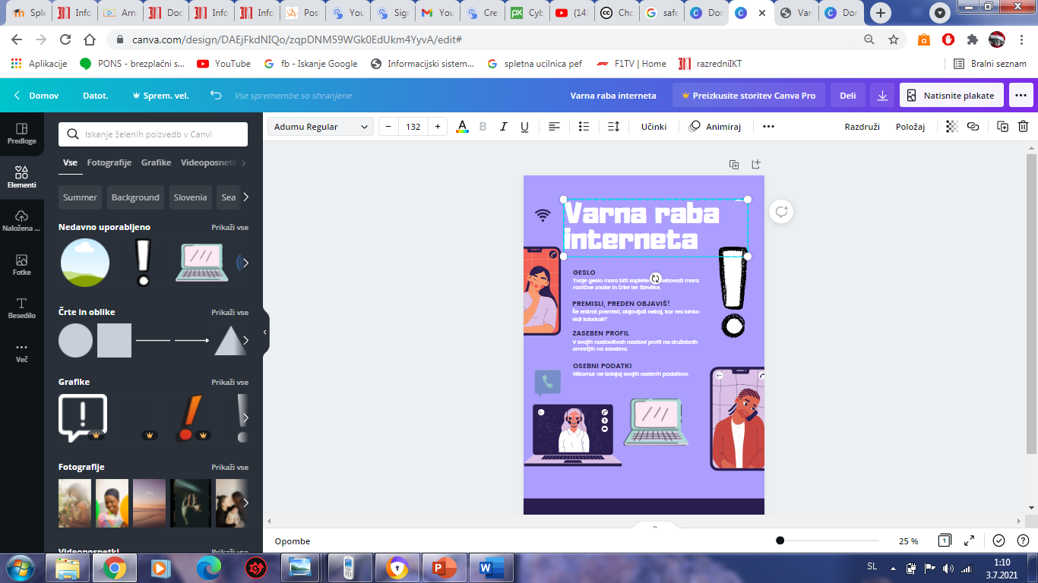
- Na koncu sem izdelek še prenesla, izbrala sem vrsto datoteke (pdf, slika visoke kakovosti)


